Таблица

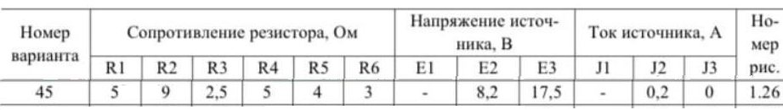

1. Составить на основании законов Кирхгофа систему уравнений для расчета токов во всех ветвях схемы.

2. Определить токи во всех ветвях системы методом контурных токов и узловых потенциалов.

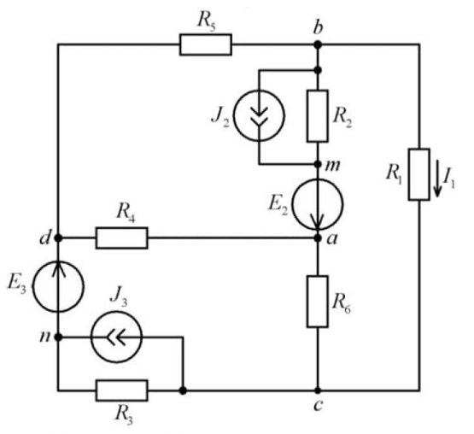

***Дано:***

R1 = 5 Ом

R2 = 9 Ом

R3 = 2,5 Ом

R4 = 5 Ом

R5 = 4 Ом

R6 = 3 Ом

E2 = 8,2 В

E3 = 17,5 В

J2 = 0,2 A

J3 = 0 A

***Решение:***

Заменим источники тока на источники ЭДС по схеме:

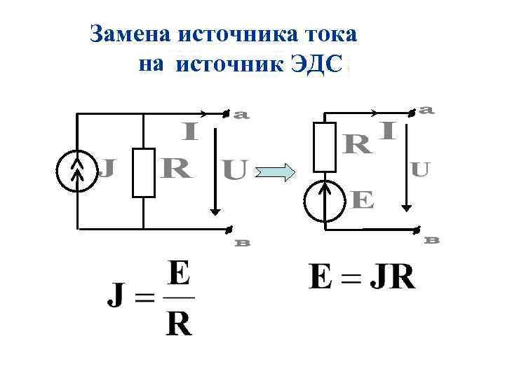

Имеем:

E2’ = J2·R2 = 0,2·9 = 1,8 В

E3 = J3·R3 = 0·2,5 = 0

Теперь у нас E2’ и Е2 – соединены последовательно. Заменим их на одну ЭДС, равную E:

E = E2 + E2’ = 8,2 + 1,8 = 10 В.

Тогда наша схема примет вид:

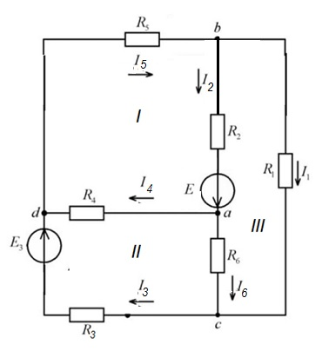

Запишем уравнения по I закону Кирхгофа.

Наша схема имеет k=4 узла: a, b, c, d. Задаемся произвольным направлением токов в ветвях. Считаем, токи, втекающие в узел, положительными, вытекающие – отрицательными.

Для узла а:



Для узла b:



Для узла c:



Для узла d:



Ток каждой ветви схемы входит в эти уравнения дважды с разными знаками. Суммируем три первых уравнения:





или



То есть получили уравнение, аналогичное для узла d.

Получили правило:

***Число независимых уравнений, которые можно составить по первому закону Кирхгофа, равно числу узлов схемы без одного (k – 1 = 4 – 1 = 3).***

Имеем:







Далее:

Число ветвей в нашей схеме равно 6. Значит, по II закону Кирхгофа нам потребуется еще

m – (k – 1) = 6 – (4 – 1) = 3 уравнения.

Пронумеруем контуры I, II, III.

Договоримся обходить эти контуры ***по направлению часовой стрелки***.

Для контура I:



Для контура II:



Для контура III:



Итак, мы получили систему из 6 уравнений по законам Кирхгофа.













Эту систему шести уравнений можно решить непосредственно, но можно использовать метод контурных токов или узловых потенциалов.